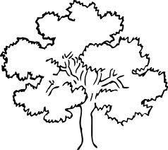
Birbiriyle ilişki olan varlıkları eşleştiriniz ve resimleri boyayınız.
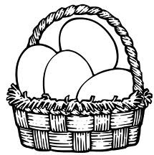

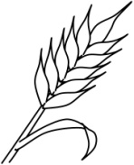



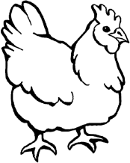
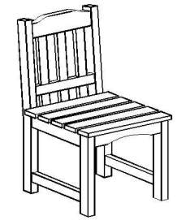
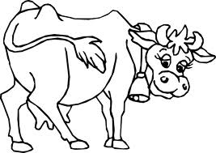
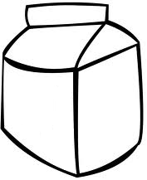

Ekmeğin Yolculuğu
Sonbahar gelmişti. Babam sabah kalktığında tarlayı süreceğini ve buğday ekeceğini söyledi. Ben okula gidip geldiğimde evimizin karşısındaki tarla sürülmüştü. Kahverengi toprak ne güzel gözüküyordu. Babam yorgun argın eve geldi. Ben merak ediyordum. Buğday ne işe yarardı? Sadece tavuklarımıza yem olarak atardık. Tarlaya ektiğimiz buğdayları bizim tavuklar on yılda yerdi de yine de bitiremezdi. Babama sordum ve babam ilk önce mutfaktan ekmek getirmemi istedi. Ne yapacaktı ekmeği? Başladı anlatmaya:
“Biz buğdayı ektik, sonbahar yağmurlarıyla sulanacak ve filizlenecekler. Kışın kar bir yorgan gibi üstünü örtecek. İlkbahar gelince buğdaylarımız çoktan yeşermiş olacak. İlkbahar yağmurlarıyla iyice büyüyecekler, senin boyunu geçecek. Başaklar olgunlaşmaya başlayacak. Sonra yaz başladığında sıcaklarla sararmaya başlayacaklar. İyice sarardıklarında seninle gidip onları biçeceğiz. Harman yapacağız. Buğday tanelerini sapından ayırıp değirmene götüreceğiz, değirmende onlar ezilip öğütülüp un haline getirilecek. Bu un, fırınlarda, fırıncı tarafından yoğrulup hamur haline getirilecek ve ardından pişirilip ekmek yapılacak. Şimdi elindeki ekmeğin nasıl bir macera ile evimize geldiğini anladın mı?”
Kulaklarıma inanamıyordum, bakkaldan aldığımız ekmek ne zorlu bir yolculuktan sonra evimize geliyormuş. Babama teşekkür ettim ve ondan sonra asla sofrada ekmeğimi yarım bırakmadım, israf etmedim.
Aşağıdaki soruları metne göre cevaplayınız. Cümleleri tam kurunuz.
1) Adam tarlaya ne ekmiş?

………………………………………………………………………………….
2) Buğday nasıl sararırmış?

………………………………………………………………………………….
3) Buğdaylar öğütülmesi için nereye götürülürmüş?

………………………………………………………………………………….
4) Buğday niçin öğütülürmüş?

………………………………………………………………………………….
5) Buğdayların boyu ne zaman çocuğun boyu kadar olurmuş?

………………………………………………………………………………….
6) Hamuru kim yoğururmuş?

………………………………………………………………………………….
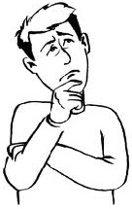
Ritmik sayma yaparken bazı sayıları hep unutuyorum. Unuttuğum sayıları yazar mısın? Ben de tekrar çalışayım.
Senin de bu ritmik saymaları çok iyi biliyor olman lazım.
2
10
12
20

6
12
15

4
8

5
15
20

40
32
28

30
27
3

